АДМИНИСТРАЦИЯ СЕВЕРО-ЕНИСЕЙСКОГО РАЙОНА
ПОСТАНОВЛЕНИЕ
«25» июня 2018 г. | № 201-п
гп Северо-Енисейский

О принятии решения о подготовке документации по планировке территории линейного объекта «Строительство «ПС 110/35/6 кВ Нойбинское с отпаечной двухцепной ВЛ 110 кВ от ВЛ 110 кВ ПС Тайга – ПС Высокое»

На основании предложения общества с ограниченной ответственностью «Соврудник», поступившего в администрацию Северо-Енисейского района 11.06.2018 № 2027-а, о подготовке документации по планировке территории линейного объекта «Строительство «ПС 110/35/6 кВ Нойбинское с отпаечной двухцепной ВЛ 110 кВ от ВЛ 110 кВ ПС Тайга – ПС Высокое», руководствуясь статьями 45, 46 Градостроительного кодекса Российской Федерации, в соответствии с постановлением администрации Северо-Енисейского района от 14.12.2007 №538-п «Об утверждении Положения о порядке подготовки документации по планировке территории, разрабатываемой на основании решения администрации Северо-Енисейского района», статьей 34 Устава района, ПОСТАНОВЛЯЮ:
- Принять решение о подготовке документации по планировке территории в составе проекта планировки территории и проекта межевания территории для размещения линейного объекта «Строительство «ПС 110/35/6 кВ Нойбинское с отпаечной двухцепной ВЛ 110 кВ от ВЛ 110 кВ ПС Тайга – ПС Высокое» в кварталах 915, 916, 917 Тейского участкового лесничества; 47, 48, 49, 101, 156, 157, 158, 212 Новокаламинского участкового лесничества Северо-Енисейского лесничества согласно приложению к настоящему постановлению.
- Подготовка документации по планировке территории объекта, указанного в пункте 1 настоящего постановления, может осуществляться физическими и юридическими лицами за счет их средств.
- Подготовка документации по планировке территории линейного объекта, указанного в пункте 1 настоящего постановления, должна осуществляться на основании схемы территориального планирования Северо-Енисейского района, утвержденной решением Северо-Енисейского районного Совета депутатов от 30.11.2009 № 654-57 «Об утверждении схемы территориального планирования Северо-Енисейского муниципального района», Правил землепользования и застройки территории Северо-Енисейского района, утвержденных решением Северо-Енисейского районного Совета депутатов от 28.12.2012 №605-44 «Об утверждении Правил землепользования и застройки территории Северо-Енисейского района, включая территории населенных пунктов: городского поселка Северо-Енисейский, поселка Тея, поселка Новая Калами, поселка Енашимо, поселка Брянка, поселка Вангаш, поселка Новоерудинский, поселка Вельмо, деревни Куромба» (в редакции решения Северо-Енисейского районного Совета депутатов №316-25 от 06.07.2017), в соответствии с: требованиями технических регламентов, нормативов градостроительного проектирования, границ зон с особыми условиями использования территорий, результатами инженерных изысканий, а также с учетом программы комплексного развития систем коммунальной инфраструктуры Северо-Енисейского района, утвержденной решением Северо-Енисейского районного Совета депутатов от 06.05.2011 №286-19 «Об утверждении программы комплексного развития систем коммунальной инфраструктуры Северо-Енисейского района», и программы комплексного развития транспортной инфраструктуры Северо-Енисейского района, утвержденной решением Северо-Енисейского районного Совета депутатов от 30.06.2016 №134-11 «Об одобрении программы комплексного развития транспортной инфраструктуры Северо-Енисейского района».
- Документация по планировке территории линейного объекта, указанного в пункте 1 настоящего постановления, до ее утверждения подлежит согласованию с органами государственной власти, осуществляющими предоставление лесных участков в границах земель лесного фонда.
- Настоящее постановление подлежит опубликованию в газете «Северо-Енисейский ВЕСТНИК» в течение трех дней со дня его принятия и размещается на официальном сайте Северо-Енисейского района в информационно-телекоммуникационной сети «Интернет».
- Со дня опубликования настоящего постановления физические и юридические лица вправе представить в администрацию Северо-Енисейского района свои предложения о порядке, сроках подготовки и содержанию документации по планировке территории объекта, указанного в пункте 1 настоящего постановления.
- Контроль за исполнением настоящего постановления оставляю за собой.
- Настоящее постановление вступает в силу со дня его подписания.

Временно исполняющий полномочия
Главы Северо-Енисейского района,
первый заместитель главы района А.Н. Рябцев

Приложение
к постановлению администрации
Северо-Енисейского района
от 25.06.2018 № 201-п

Схема расположения проектируемого линейного объекта на схеме территориального устройства и современного использования территории Северо-Енисейского района

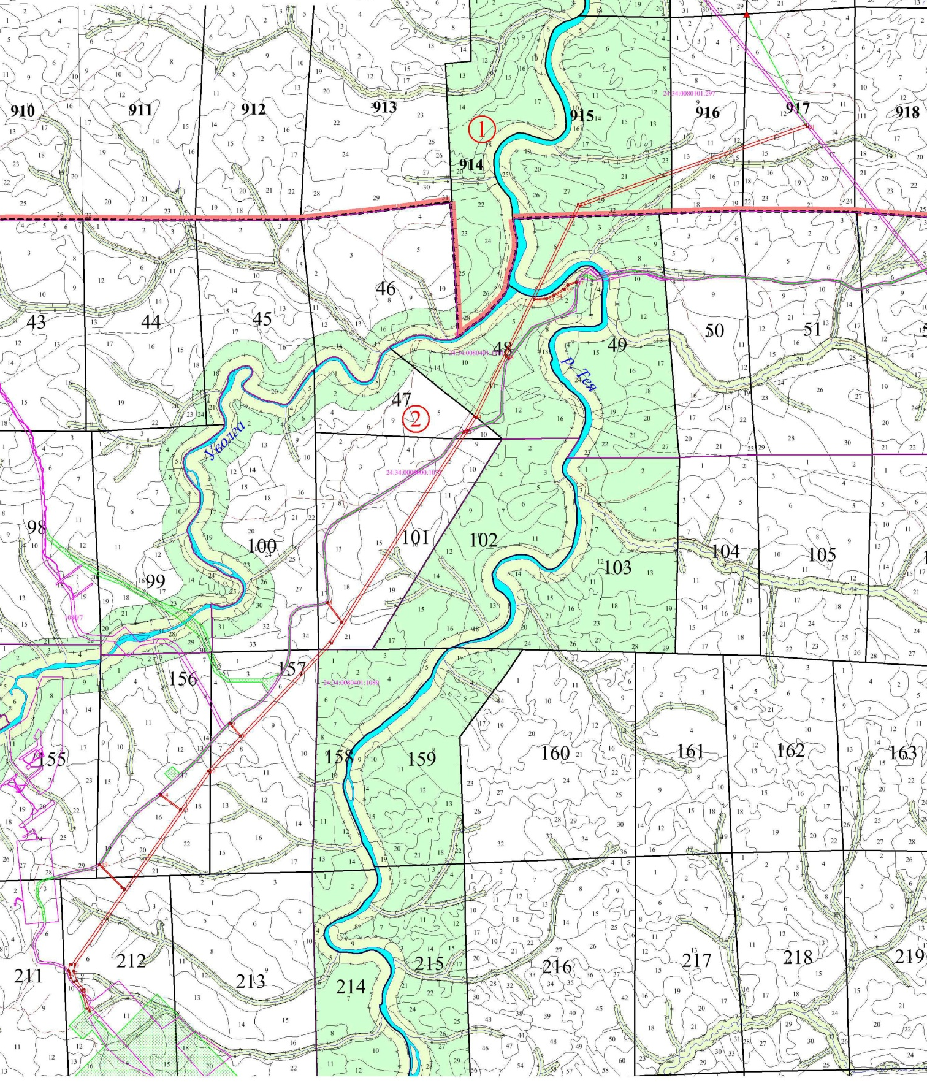

- границы линейного объекта «Строительство «ПС 110/35/6 кВ Нойбинское с отпаечной
двухцепной ВЛ 110 кВ от ВЛ 110 кВ ПС Тайга – ПС Высокое»

